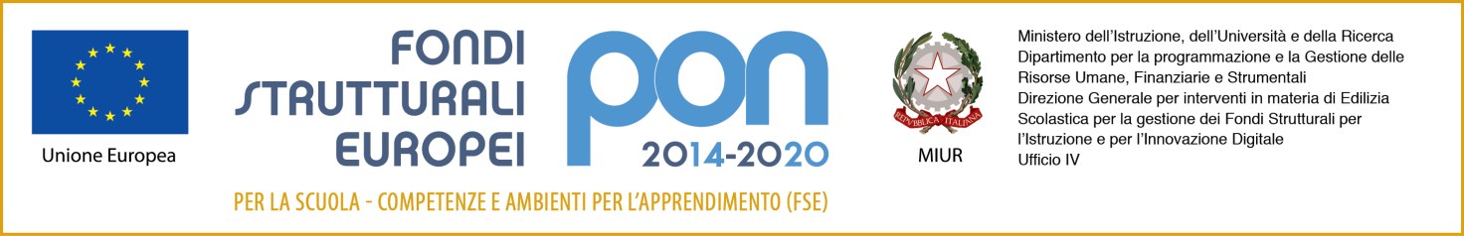
Avviso pubblico 4427 del 02/05/2017 ”Potenziamento dell’educazione al patrimonio culturale, artistico, paesaggistico”.Asse I – Istruzione – Fondo Sociale Europeo (FSE) - Obiettivo Specifico 10.2 Miglioramento delle competenze chiave degli allievi - Azione 10.2.5. Azioni volte allo sviluppo delle competenze trasversali con particolare attenzione a quelle volte alla diffusione della cultura d'impresa.
PROGETTO “Arte: conoscerla per amarla”
Codice 10.2.5A – FSE PON – CA – 2018 – 310 - CUP C25B18000200007

PROPOSTA FORMATIVA- STRUTTURA-CALENDARIO

INFORMAZIONI GENERALI

ESPERTO: ______________ TUTOR : _________________

TITOLO del MODULO |  | N. ore :
Tipologia

Descrizione generale

Destinatari |  | N. alunni :
Competenze associate

Sedi
Partner coinvolti

ARTICOLAZIONE DEL MODULO E COMPETENZE ASSOCIATE

Titolo | Descrizione- Contenuti | Ore | Sede | Competenze | Definizione fase modulo

CALENDARIO

Trentola Ducenta, ________________

Firme

Prof._____________________________________ ( Esperto)

Prof._____________________________________ ( Tutor)

